电话费统计管理系统设计报告
一、系统总体设计
1.系统总体功能描述
本系统为电话费管理统计系统，分为用户和管理员两个界面，均需要登陆后进入，相关信息可修改，用户界面包含购买套餐系统，模拟电话（国内通话，国际长途，使用流量）系统，清单查询系统三部分。运营商可管理套餐进行增减和修改，统计用户通讯的情况。
系统模块图如下：
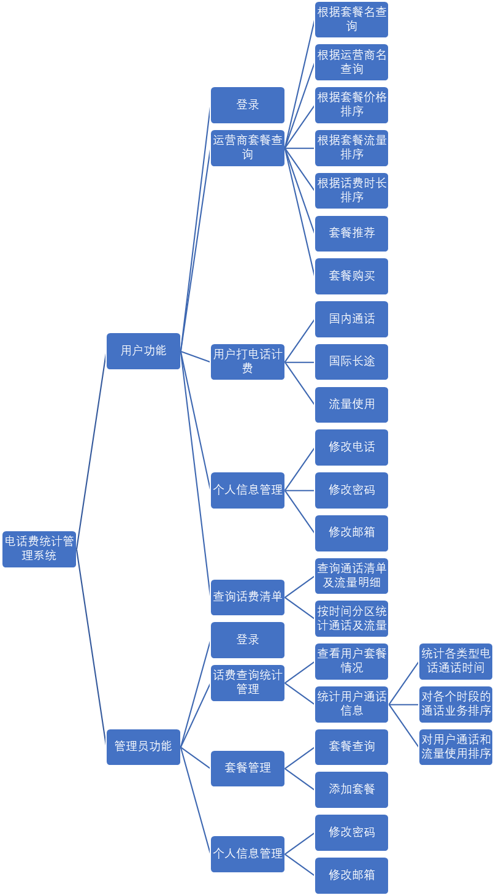

2．接口定义规范
本系统的接口命名以清晰表达函数功能为原则，采用中文操作名字对应的英文单词或其简写来进行命名（如用户登录为User_login()，按运营商名查询套餐为Query_operator()，套餐根据价格排序为Sort_price()，修用户密码为Change_us_pswd()，修改管理员邮箱为Change_ad_email()等等）。

3.系统的数据结构描述
此项目将用户、管理员与套餐的初始信息存储在user_init.txt，ad_init.txt和package_init.txt中，并在程序一开始就通过文件读入到相应的结构体数组中，在此后对用户、管理员和套餐信息的修改都将在结构体数组中进行，三个初始文件仅作为初始的信息读入。
其中，存储用户信息的结构体为struct Users，包含ID[11]用户ID, Name[20]用户姓名, Phone_num[15]电话号码, Password[20]用户密码, Email[30]电子邮箱, Gender[5]性别，User_type[10]用户类型（学生、教师或商人），int Package_ID, Pk_mon, Pk_day套餐序号与购买时间，double Money用户余额，int Operator用户运营商（0->移动 1->联通 2->电信），int Call，Oversea，double Data套餐中话费流量剩余量，int C_sum, O_sum, double D_sum话费流量使用总量。
存储管理员信息的结构体为struct Administrators，包含ID[11]管理员ID, Name[20]管理员姓名, Password[20]管理员密码, Email[30]电子邮箱，int Op_belong;管理员所属运营商（0->移动 1->联通 2->电信）。
存储套餐信息的结构体为struct Package，包含Name[20]套餐名称, Special_offer[100]套餐信息描述，Package_type[10]套餐针对客户类型（学生、教师或商人），int Price套餐价格, int Call国内通话时间, int Data流量, int Oversea国际长途时长, int Operator所属运营商（0->移动 1->联通 2->电信）。
其中在管理员——话费查询统计管理功能中有排序工作，为了方便我们定义了一个专门用来排序的用户结构体，相较于用户结构体里面的内容更少更简单，叫做Simple_user，包括ID[15]用户ID，int Call, Oversea用户国内通话与国际长途时长，double Data用户流量使用。

4. 系统的开发环境及运行环境描述
开发环境：Dev C++
运行环境：Windows10系统

二、模块详细设计
1.用户模块
功能概述：用户模块包括用户登录、运营商套餐查询、用户打电话、个人信息修改和查询话费清单五项功能。其中，运营商套餐查询可以细分为根据套餐名查询、根据运营商名查询、根据套餐价格、通话时长与流量排序，并且在查询后为用户推荐套餐并支持购买；用户打电话功能分为国内通话、国际长途与流量使用，并记录使用的明细与相应文件中；个人信息管理支持修稿号码、密码与邮箱；查询话费清单可以让用户查询到具体的通话及流量明细和各个时间分段的通话及流量统计。
处理流程：
选择用户操作：
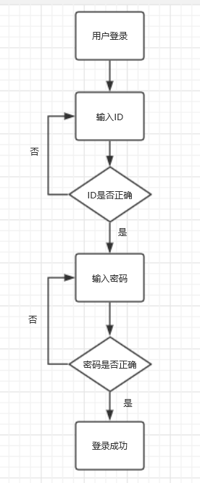
输入1选择套餐查询：
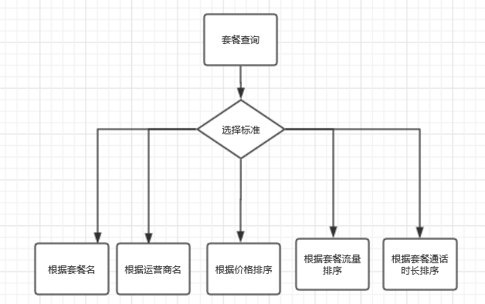
以根据套餐名查询为例：
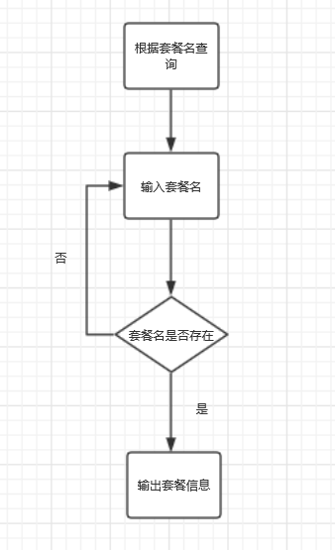
退出选择标准：
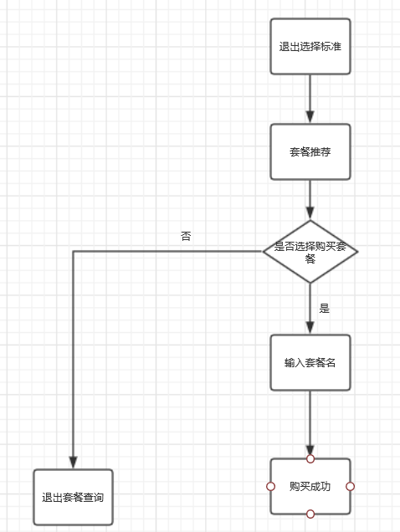
输入2选择用户打电话：
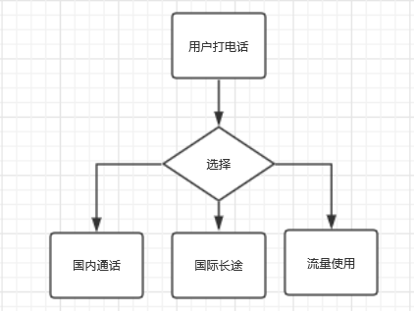
以国内通话为例：
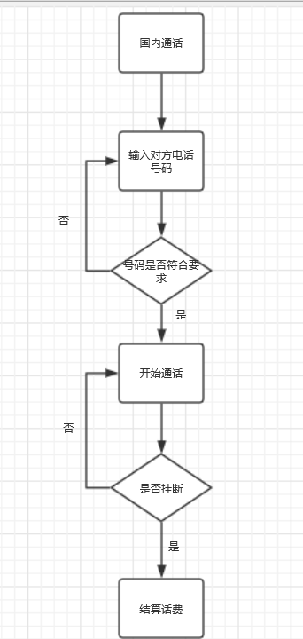
输入3选择个人信息管理
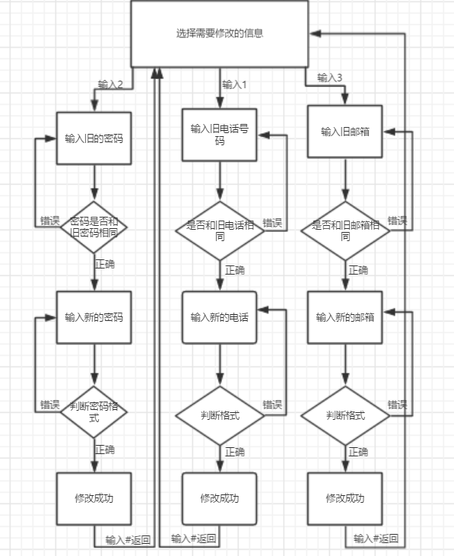
输入4选择查询话费清单：
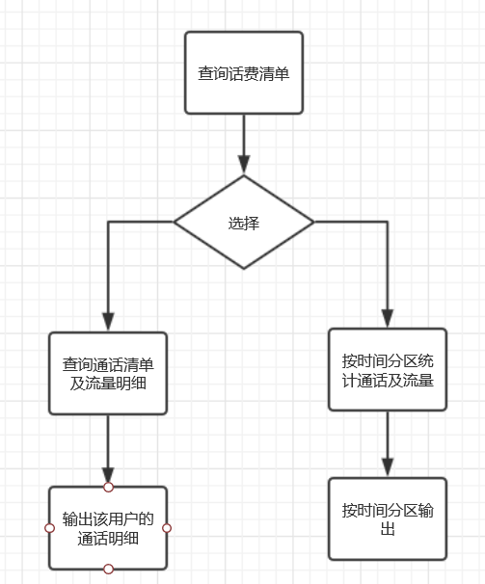

一级功能 | 二级功能 | 三级功能 | 功能描述 | 约束说明
用户功能 | 登录 |  | 输入ID和密码，判断是否正确并登入用户操作
用户功能 | 运营商套餐查询 | 根据套餐名查询 | 输入套餐名查询相应套餐
用户功能 | 运营商套餐查询 | 根据运营商名查询 | 输入运营商查询其所有套餐
用户功能 | 运营商套餐查询 | 根据套餐价格排序 |  | 所有套餐根据套餐的价格进行升序排序
用户功能 | 运营商套餐查询 | 根据套餐流量排序 |  | 所有套餐根据套餐流量进行降序排序
用户功能 | 运营商套餐查询 | 根据话费时长排序 |  | 分别根据套餐国内通话和国际长途时间降序排序
用户功能 | 运营商套餐查询 | 套餐推荐 | 根据该用户的身份（学生、老师或商人）进行相对应的套餐推荐 | 只会推荐用户所在运营商下的对应套餐
用户功能 | 运营商套餐查询 | 套餐购买 | 输入套餐名进行购买 | 在购买前会判断前一个套餐是否到期，若未到期则不能进行购买；购买时若账户余额不足，则先进行充值
用户功能 | 用户打电话计费 | 国内通话 | 输入对方11位手机号进行国内通话并计时，#键结束 | - 判断该用户欠费额度是否超过该用户类型最大限额；  - 默认通话时间不超过24小时
用户功能 | 用户打电话计费 | 国际长途 | 输入对方11位手机号进行国际长途并计时，#键结束 | - 判断该用户欠费额度是否超过该用户类型最大限额；  - 默认通话时间不超过24小时
用户功能 | 用户打电话计费 | 流量使用 | 输入1进入流量使用并计时，#键结束 | - 判断该用户欠费额度是否超过该用户类型最大限额；  - 默认使用时间不超过24小时
用户功能 | 个人信息管理 | 修改电话 | 输入旧号码与新号码进行修改 | 必须正确输入旧电话号码，新号码为11位数字
用户功能 | 个人信息管理 | 修改密码 | 输入旧密码与新密码进行修改 | 必须正确输入旧密码，新密码至少为6位
用户功能 | 个人信息管理 | 修改邮箱 | 输入旧邮箱与新邮箱进行修改 | 必须正确输入旧邮箱，新邮箱需满足***@***.***
用户功能 | 查询话费清单 | 查询通话清单及流量明细 | 读call_record.txt、oversea_record.txt和data_record.txt，分别找出该用户的记录并打印在屏幕上
用户功能 | 查询话费清单 | 按时间分区统计通话及流量 | 读call_record.txt、oversea_record.txt和data_record.txt，以2h为一时间分区统计该用户的各类通话及流量使用

模块的接口描述：
接口名称 | 接口类型 | 传入变量 | 返回值描述 | 接口的作用
Check | Int | %s %s | 返回1表示两个字符串一致，0表示不一致 | 检查字符串a，b是否一致
User_login | void | %s %s |  | 用户登录界面
Query_name | void | %s |  | 根据套餐编号套餐查询
Query_operation | void | %s |  | 根据套餐运营商查询套餐
Sort_price | void |  |  | 根据价格升序排列套餐
Sort_data | void |  |  | 根据流量降序排列套餐
Sort_call | void |  |  | 根据国内通话（国际长途）时间降序排列套餐
Trans | double | %s | 返回字符串所对应的浮点数 | 把数字字符串转化为浮点数
Due_time | int |  | 返回值表示用户当前的套餐下标，返回0表示现在没有套餐 | 判断是否拥有套餐
Pay_package | void |  |  | 购买套餐
Query_Package | void | %s |  | 用户界面套餐查询及套餐推荐
isphnm | int | %s | 返回1表示字符串为合法电话，0表示不是 | 判断一段字符串是否为11位纯数字
Pay_fee | void | %s |  | 用户充值
Call | void | %s |  | 国内通话系统
Oversea | void | %s |  | 国际长途通话系统
Data | void | %c |  | 流量使用系统
Simulate_call | void |  |  | 模拟电话界面
Change_us_phone | void | %s |  | 修改手机号
Change_us_pswd | void | %s |  | 修改密码
is_email | Int | %s | 返回1表示字符串为合法邮箱，返回0表示不是 | 检测邮箱格式，是否有@和.
Change_us_email | void | %s |  | 更改邮箱地址
User_information_manage | void | %s |  | 用户信息管理界面
Query_us_detail | void |  |  | 通讯记录和流量使用查询
Statistic_us | void |  |  | 时间分区统计
Query_tel_charge | void |  |  | 话费清单查询
User_operation | void | %c |  | 用户操作界面

2．管理员模块
功能概述：管理员模块包括管理员登录、话费查询统计管理、套餐管理和个人信息管理。其中，话费查询统计管理分为查询用户套餐情况和统计用户通话信息，统计用户通话还包括统计属于该运营商的用户的业务量、按时间分段来进行通话
时长排序、按用户的通话时长进行排序。套餐管理分为套餐查询和套餐添加。个人信息管理包括修改密码与修改邮箱。
处理流程
管理员登录：
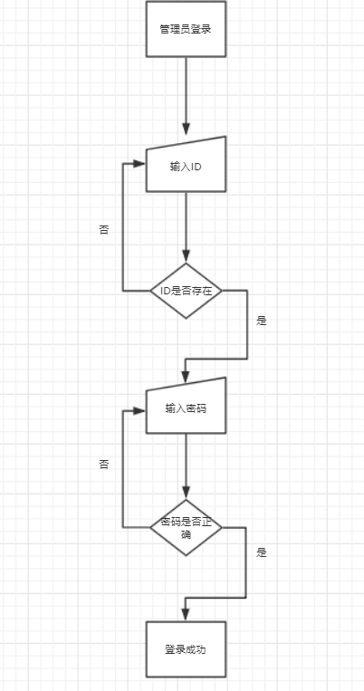
登陆成功：
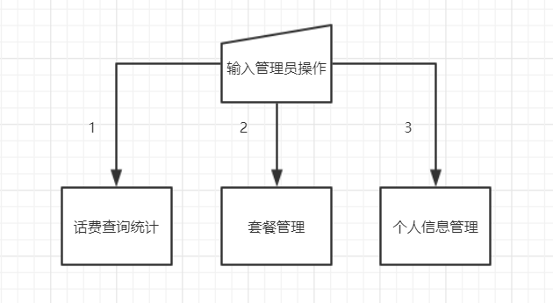
输入1选择话费套餐查询：
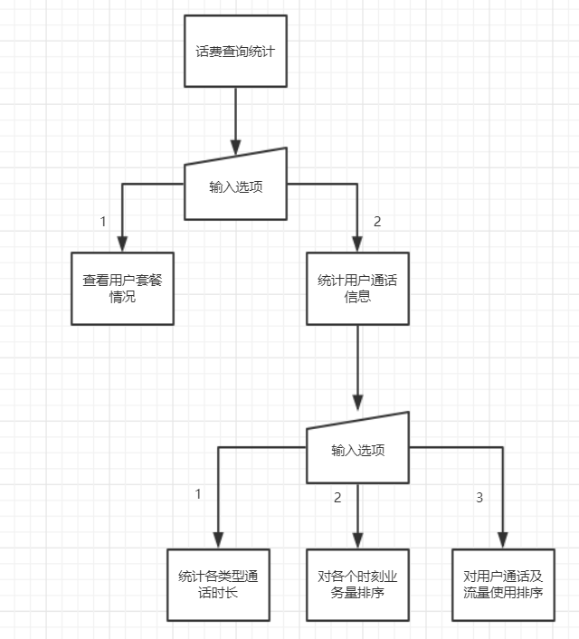
返回上一级操作，输入2选择套餐管理：
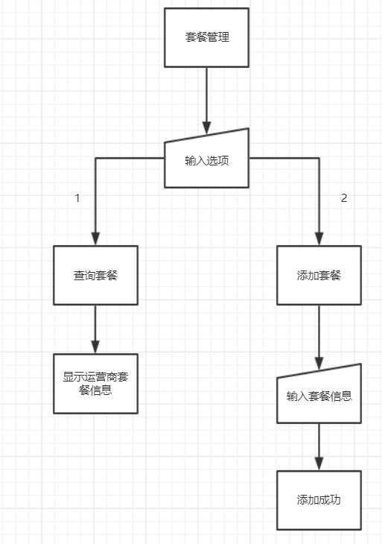
返回上一级，输入3选择个人信息管理：
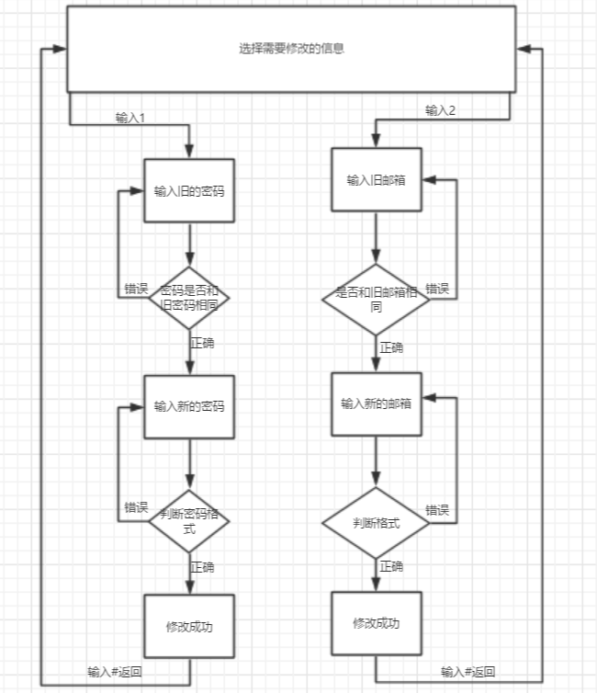

管理员功能 | 登陆 |  | 输入ID和密码，判断是否正确并登入管理员操作
管理员功能 | 话费查询统计管理 | 查看用户套餐情况 | 读package_record.txt，将属于该运营商的用户的套餐购买信息打印在屏幕上
管理员功能 | 话费查询统计管理 | 统计用户通话信息 | - 读call_record.txt、oversea_record.txt和data_record.txt，统计属于该运营商的用户的业务总量  - 以2h为一个时段的通话业务进行降序排序；  - 对属于该运营商的用户进行业务量排序
管理员功能 | 套餐管理 | 套餐查询 | 将该运营商的套餐打印在屏幕上
管理员功能 | 套餐管理 | 添加套餐 | 添加一个属于该运营商的新套餐
管理员功能 | 个人信息管理 | 修改密码 | 输入旧密码与新密码进行修改 | 必须正确输入旧密码，新密码至少为6位
管理员功能 | 个人信息管理 | 修改邮箱 | 输入旧邮箱与新邮箱进行修改 | 必须正确输入旧邮箱，新邮箱需满足***@***.***

模块的接口描述：

接口名称 | 接口类型 | 传入变量 | 返回值描述 | 接口的作用
Ad_login | void | %s %s |  | 管理员登陆界面
Query_ad_package | void |  |  | 管理员套餐查询
Sta_call | void |  |  | 管理员通话记录统计
Sort_blk | void |  |  | 管理员各时段业务量查询及排序
Sort_user | void |  |  | 查询用户相关业务使用情况及排序
Statistic_detial | void | %s |  | 管理员话费查询
Query_ad_pkg | void |  |  | 管理员套餐查询
Add_pkg | void | %s %d %s  %s %d %d  %d |  | 管理员套餐添加
Manage_package | void | %s |  | 管理员套餐管理操作
Change_ad_pswd | void | %s %s |  | 管理员密码修改
Change_ad_email | void | %s %s |  | 管理员邮箱修改
Ad_information_manage | void | %s |  | 管理员个人信息修改界面
Ad_operation | void | %s |  | 管理员操作界面

